Урок з української мови
у 2 класі НУШ
За підручником О. Вашуленко

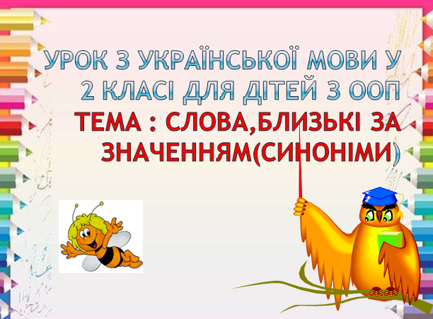

Вчитель вищої категорії
старший вчитель
ХЗОШ№38
Михайлова Л. В.

Харків
Урок з української мови в 2 класі НУШ для дітей
з особливими освітніми потребами(ООП)

Тема. Слова, близькі за значенням (синоніми).

Мета: з’ясувати, що таке синоніми та яка їх роль у мовленні; формування вміння добирати синоніми до поданих слів;
розвивати і збагачувати словниковий запас, навички грамотного письма; формувати компетентність спілкування рідною мовою, громадянську, компетентність у природничих науках ;
формувати сприятливе внутрішнє шкільне середовище для збереження та зміцнення здоров’я учнів;
розвивати любов до української мови і зацікавленість; виховувати дбайливе ставлення до природи.

Обладнання: соляні мішечки для вироблення правильної постави при сидінні за партами, надувні іграшки для виконання дихальної вправи, план уроку, словник: етимологічний, тлумачний, синонімів; схеми, таблиці, малюнки, слайди за темою, аудіозапис співу птахів у лісі.

Тип уроку: урок засвоєння нових знань,
урок-подорож.

Хід уроку

І. Організація класу до уроку (1хв.)(Використання соляних мішечків на голові до 5 хвилин)
Девіз: На уроці рідну мову
Зараз будемо вивчати.
Розберемо кожне слово.
Щоб нам краще її знати.

- Сьогодні у нас дуже цікава подорож за знаннями працюємо за планом:
- Д/з
- Скоромовки
- к/хв.
- Робота над помилками
- Нова тема
- Підсумок, рефлексія.
Перша зупинка: перевірка д/з.

Нервово-психологічна підготовка.(Всі діти надувають іграшку)
ІІ. Перевірка домашнього завдання .
1 .2 учня: робота над помилками.
Працюють діти з ООП.(діти працюють за картками)
І дитина: орфограми(бджола і дзеркало, джерельце і кукурудза)
ІI дитина: переклад речення.( З другом говори ввічливо.)
2. Д/з вправа 12,с.30.
- Що треба було зробити? (Треба було прочитати пам`ятку для учнів і записати виділені слова в абетковій послідовності. Поставити наголоси.)
Значення, мовлення, походження, скарбниці,
Скарб-ни-ця - 9 звуків, 9 букв, 3 склади.
ІІІ. Мотивація навчальної діяльності
1. Зоровий диктант (у другому реченні підкреслити головні члени речення, пояснити)
Тема : Весна. Бджілки.
- Настала тепла лагідна весна.
- Прокинулася бджілка від свого зимового сну.
- Сонечко світить яскраво і навкруги світло і тепло.
- Читання скоромовки. Діти з ООП розповідають у мікрофон
Бджілка з джмеликом дзижчать,
Дитинчат дзижчати вчать.
Дзи-дзи-дзи та джи-джи-джи
Як бджола,-і ти скажи.

2Робота в групах.
Вправа «Мікрофон»
- Що ти знаєш про слово?
- Слово можна сказати, почути, записати.
- Слова називають предмети, дії, ознаки.
- Слова складаються із звуків. А звуки на письмі позначаються буквами.
- Слова можна поділити на склади.
- У реченні слова бувають головними і другорядними членами речення.
- Сукупність слів якої-небудь мови – це лексика.
- Лексичне значення – це словникове значення.
- Походження слова – це етимологія.)
- Каліграфічна хвилинка.
Дж джм дз дзв бджола
Бджола мала, але й та робить.
Бджола працює не для себе, а для людей.

- Поясни, як розумієш ці прислів’я.
- Зробити звуко-буквений аналіз слова бджола.
- Коли так говорять? (Працьовитий як бджола)
- Підібрати антоніми до слів працювати ,мала.( байдикувати, ледарювати, велика, величезна.)

IV. Повідомлення теми і завдання уроку
- Ось сьогодні ми будемо з’ясовувати, яку властивість мають групи слів близькі за значенням; яку роль вони мають або відграють у мові. Збагатимо свій словник.
Добре (слово)…
Хороше, гарне, славне, лагідне, добросердечне, файне, лепське.
- Як називають такі слова?
- Синоніми – слова близькі за значенням.
- Ось послухаємо діалог, який підготували діти «Розповідь по телефону»
- Доброго дня, Тарас. Це Марія.
- Привіт Марійка!
- Як справи?
- Чудово. А в тебе?
- У мене також. Сьогодні мені купили новий м’яч.
- Гарний?
- Так. Дуже.
- Я дуже радий за тебе.
- Дякую тобі. До зустрічі.
- Бувай! На все добре.
- При розповіді, що вживали? (ввічливі, добрі слова)
Висновок: треба бути завжди ввічливою людиною.
Фізкультхвилинка
(Фізкультхвилинка складена з урахуванням вправ для дітей з ООП)

В лісі є кравець чудовий,
Шиє звірам він обнови.
Для ведмедів-кожушки,
Для лисичок- сорочки.
Для куничок-рукавички,
А для білочок спіднички.
Зайцю валянки на лапки,
А для вовка -теплу шапку.
І собі пошив піджак
Працелюбний наш їжак.

Наступна зупинка. Проблемна ситуація. (на екрані)
Підбір слів близьких за значенням. (за малюнками).
Друг,( товариш, приятель.) | 
Ліс,(бір,діброва,гай. байрак,пуща.) | 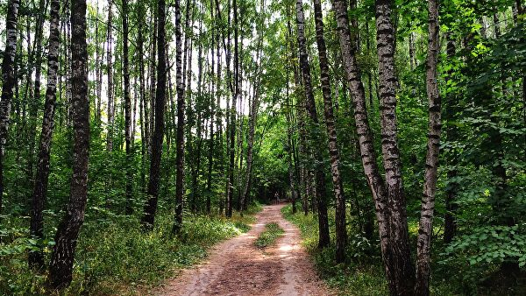
Вогнище,( багаття,полум’я) | 
Тихий (спокійний,мовчазний, сором`язливий, добрий.) | 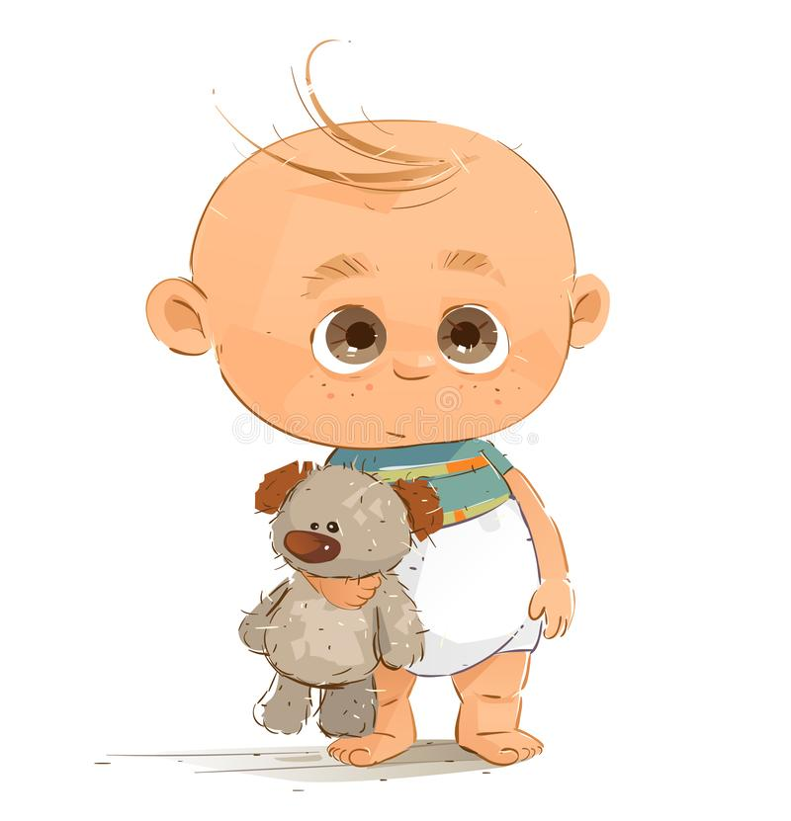

V.Первинне усвідомлення матеріалу. Робота за підручником.
1.Вправа с.33 ,вправа 3.
Згрупуй і запиши слова, близькі за значенням.
Сміливість відвага рішучість
Небокрай виднокруг обрій
Самостійна робота  1 і 2 групи  Дібрати синоніми до слова «іти»  (ступати, крокувати, бігти, летіти, прямувати, тупцювати, повзти) | Виконують діти з ООП  (разом з асистентом вчителя)  Дібрати синоніми до слова «сміливий»  (відважний, хоробрий, безстрашний, героїчний)

2.Фізкультхвилинка «Оченята роблять вправи»
( Фізкультхвилинка складена з урахуванням вправ для дітей з ООП)
3.Проблемне запитання: А для чого потрібні синоніми? Вправа «мікрофон»
Синоніми вживаються в тексті, в мові:
По-перше – уникнення повторів;
По-друге – для зв’язку речень;
По-третє – щоб мова наша була красива і був збагачений словник:
По-четверте – різні назви одного і того ж предмета замінюють одна одну.
VІ. Закріплення та осмислення знань .
1 група с.33,вправа 4.
Виписати близькі за значенням слова .
Руденькі,жовтувато-рудий,розкішний, пухнастий,пишний хвіст,кінчик.
(Відгадка-Лисиця)
Речення про лисицю.
Червоно-жовта лисиця живе у лісі зі своїми рудими лисенятами.
2 група . Вивчити і розповісти скоромовку про хитрого лиса.
3.Зупинка «Цікаве завдання»
Діти з ООП виконують і перевіряють за допомогою картки з підказкою.
Диктант за малюнками (записується назва предмета, зображеного на малюнку, і синонім до нього).

Діти – школярі, учні, малеча.
Дім – хата, будинок.
Літак – аероплан.
Лікар – медик, доктор, цілитель.
Іграшка – цяцька, забавка.

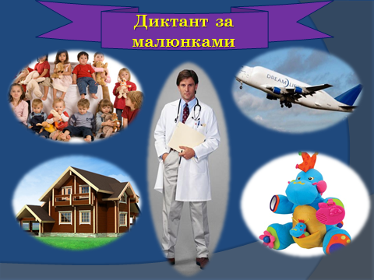
VІІ. Підсумок уроку. «Саморефлексія»
- Ми вивчили тему «Синоніми» і знаємо, що це слова близькі за значенням.
- Навчилися за словником синонімів добирати до слів синоніми.
- знаємо ,що ввічливість - цінна риса людини.
- знаємо, що ввічливих і лагідних скрізь шанують.
- Ось і наша мандрівка закінчилась .
Усі працювали добре .
Молодці!
VIII. Домашнє завдання
Виконати вправу 5, с. 33 підручника.
Дібрати до слова «хуртовина» синоніми і намалювати малюнок.

